AXE 3 : musées, sites, parcours.

Description / Informations pratiques
Renseignements pratiques :
Nom du site: Monument aux morts du 35ème régiment allemand d’infanterie
Adresse / localisation : Cimetière central (Centralny Cmentarz) de Szczecin / ex-Stettin, Pologne

Description du contenu :
Monument de morts du régiment allemand d’infanterie no. 35 sur le cimetière central de l’ancienne ville allemande (jusqu’à 1945) de Stettin pour ses morts pendant la Première guerre mondiale au front de l’ouest, à proximité de l’entrée centrale.
Pour les photos (prises par Jürgen Kummetat en avril 2008) : il avait été oublié de prendre une photo pour l’année 1918

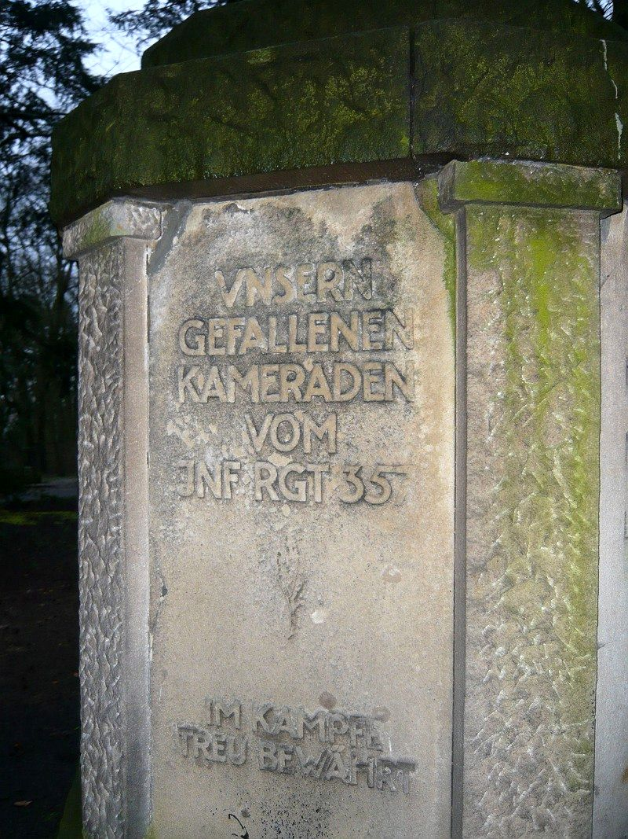
Photo 1: inscription: UNSEREN GEFALLENEN KAMERADEN VOM INF REG 35
IM KAMPF TREU BEWÄHRT
A NOS CAMARADES MORTS EN GUERRE DU REGIMENT D’INFANTERIE 35
QUI ONT FAIT EPREUVE EN COMBAT

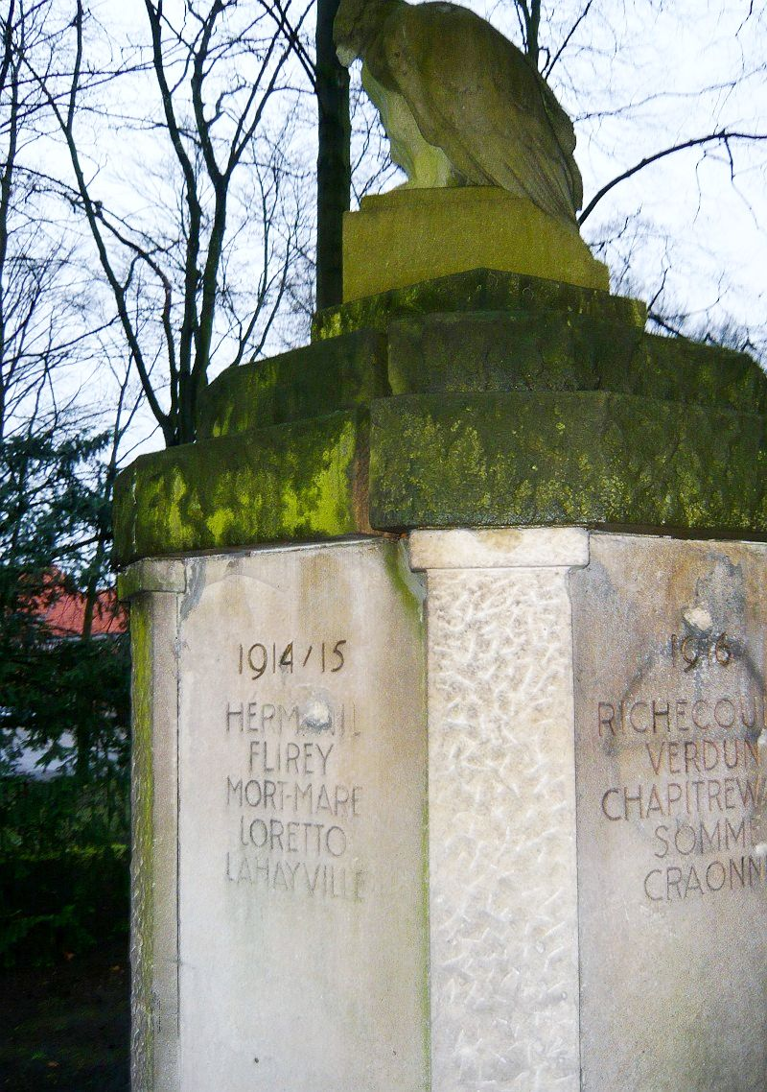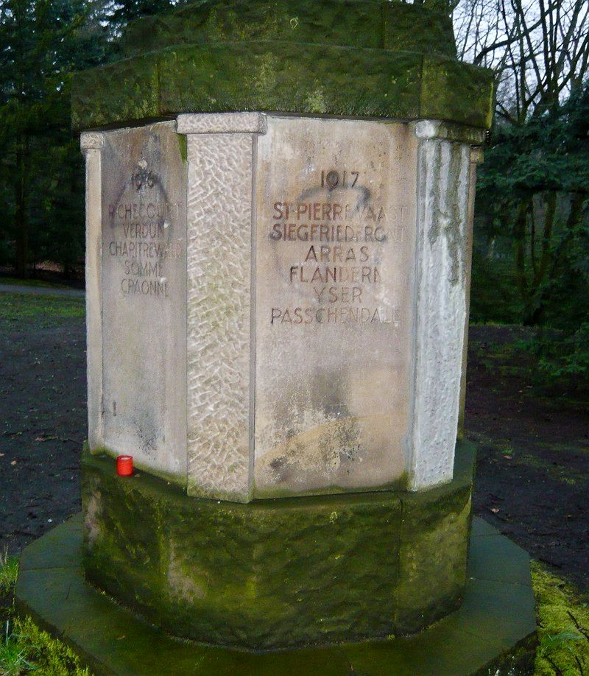
Photo 2 photo 3

Inscriptions photo 2: 1914/15: Hermanil, Flirey, Mont-Mare, Loretto*), Lahayville
1916 : Richecourt, Verdun, Chapitrewald**), Craonne
photo 3: 1917: St.Pierre / Vaast, Siegfriedfront, Arras, Flandern, Yser, Passchendal
explication: *) „Loretto“ = colline de Loretto près d’ Ablain St. Nazaire, Pas-de-Calais (F)
**) Chapitrewald“ = Bois de Vaux Chapitre, près de Verdun (F)

Intégration dans le cours

Proposition : Les noms géographiques informent sur les lieux sur la mise en action des soldats. Recherches en coopération avec la géographie. Des informations se trouvent aussi sur des sites allemandes (par ex. www.stahlgewitter.com/ , http://www.1914-18.info et françaises: Par exemple sur St.Pierre Vaast (près d’ Amiens): avec des photos actuelles : http://laurent59.canalblog.com/albums/bouchavesnes/photos/1670790-tranch_e_d_haliez_bois_st_pierre_vaast.html

L’importance du fait que ce monument de guerre allemand existe toujours sur un cimetière polonais (depuis 1945).

Introduit par Jürgen Kummetat

